几点问题
- 设备管理---恢复出厂值，当点击恢复出厂值时造成程序无响应。
- 设备信息表格看看还能否调整，频道名称超过5个中文时后面的不显示，如下图
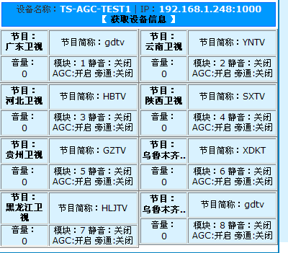
- 设备监控 表格还需要调整，频道名称较长时会出现表格不整齐 下图
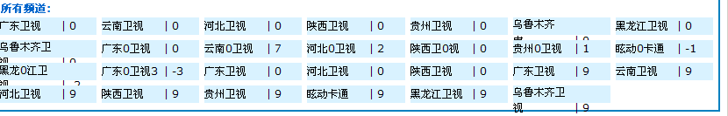
- 定时任务—添加设备—添加每天整体设备更改时，同时对多台机器操作会出现失误，如下图：
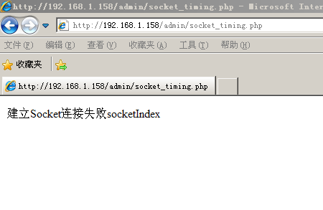
- 用户管理，无法添加新用户，会出错，下图
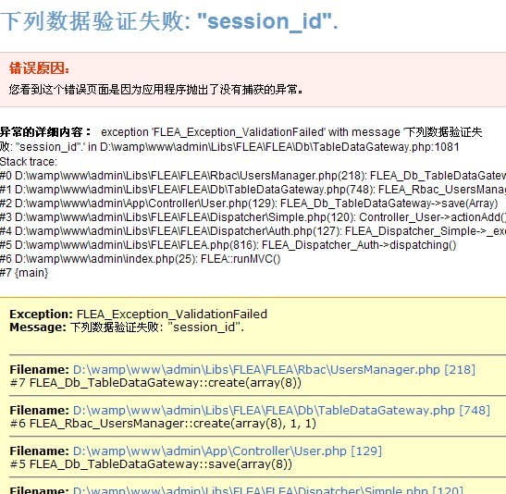

- 在所有页面选择AGC状态的时候，不要弹出确认框，选择静音和旁通开启或关闭状态时依然保留确认框.下图确认框去掉

